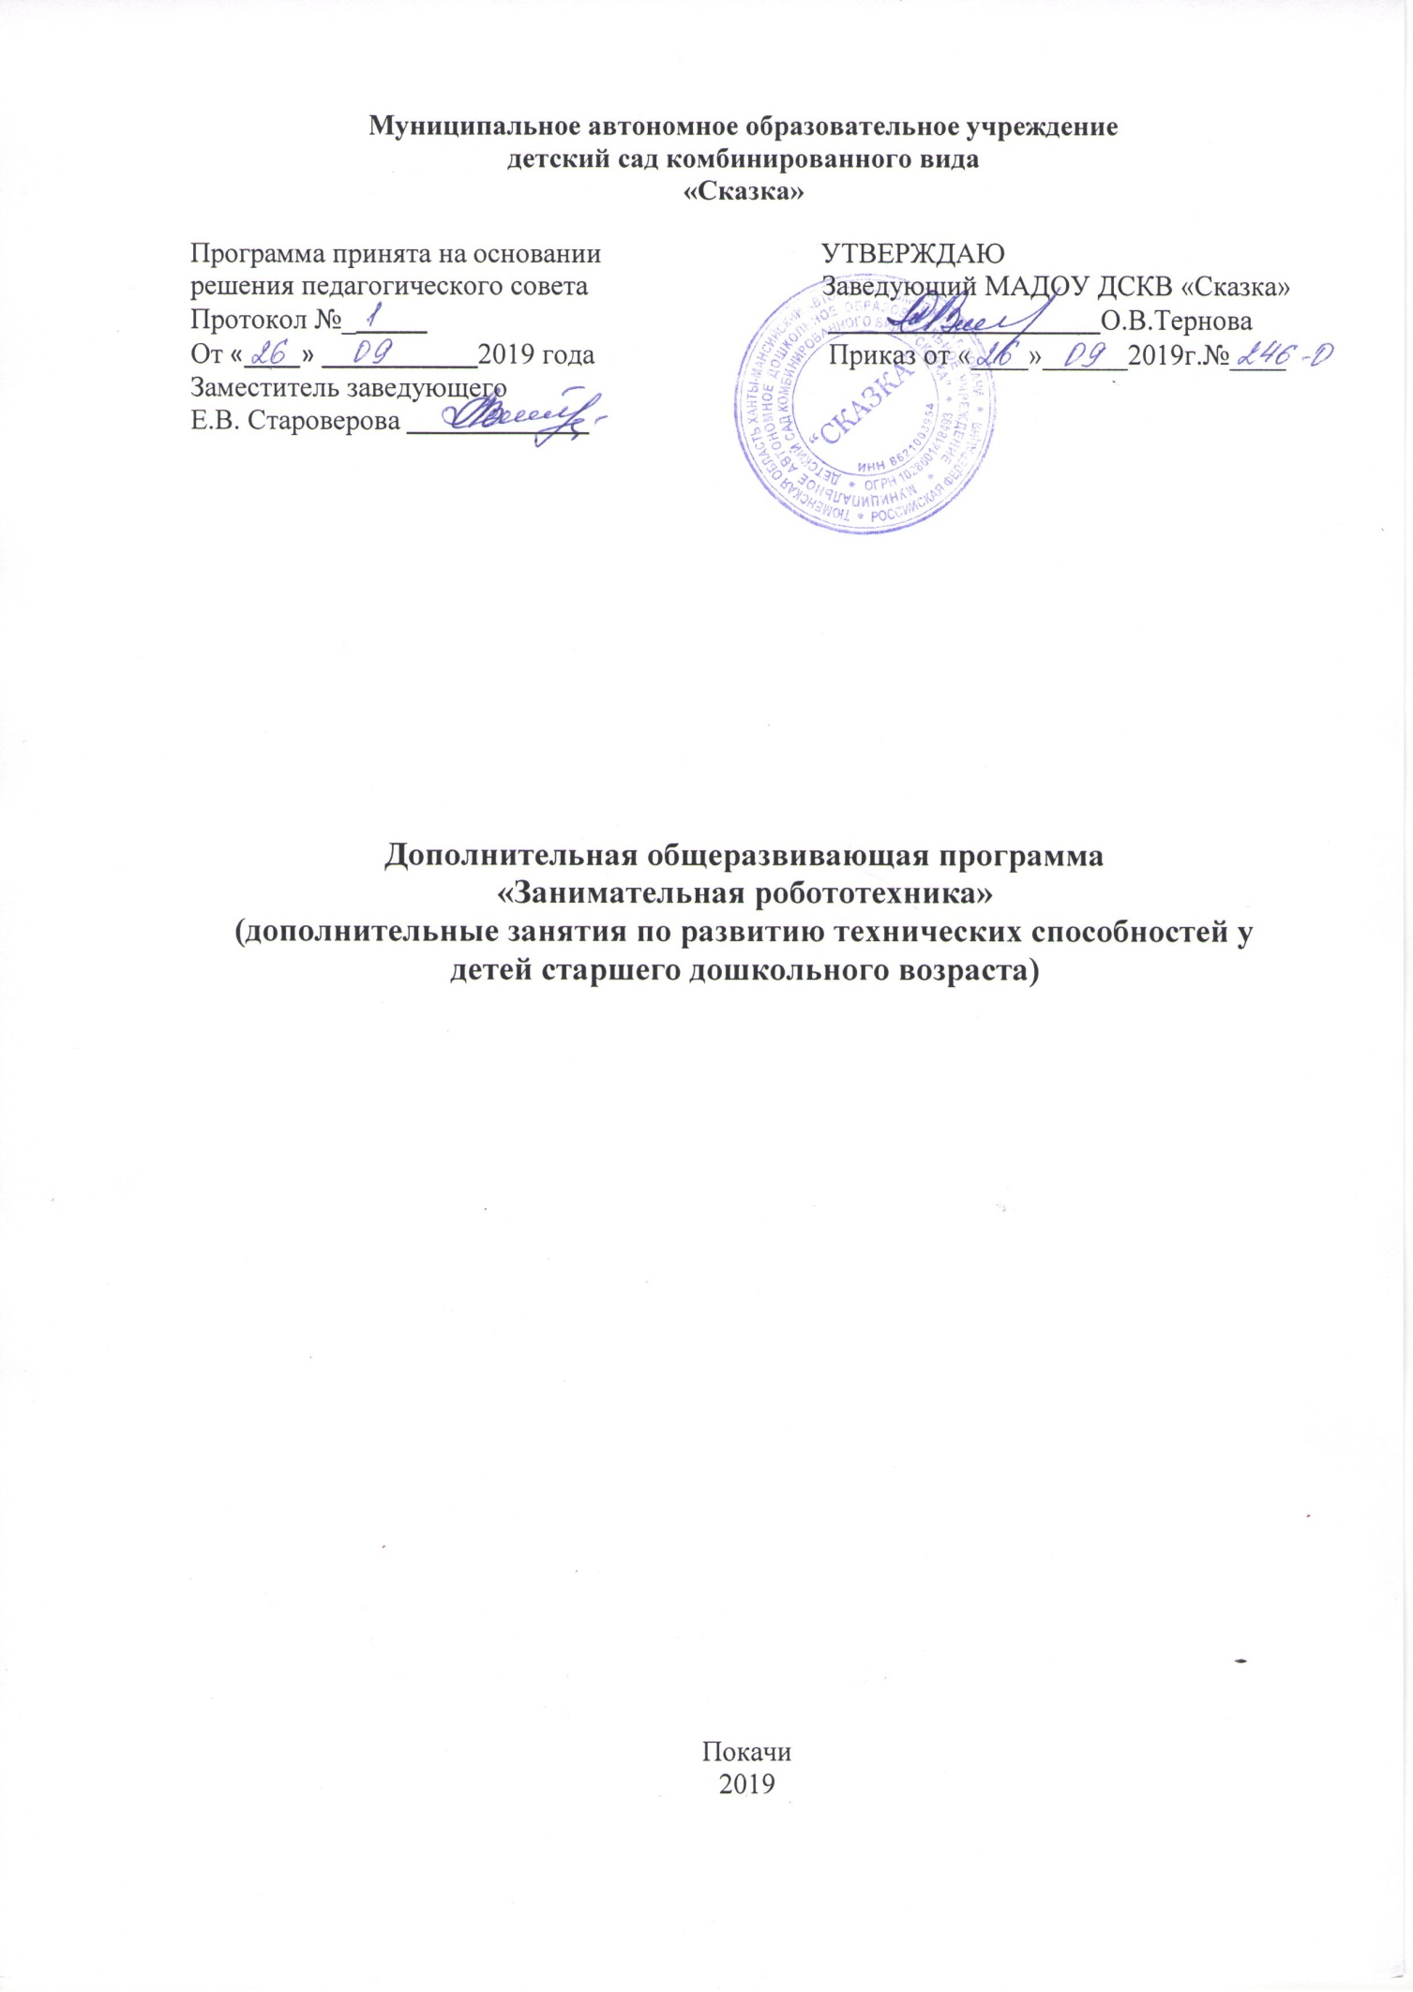

ПАСПОРТ ПРОГРАММЫ
1. | Наименование программы | « Занимательная робототехника»
2. | Основание для разработки программы | Разработана на основе федерального государственного образовательного стандарта, с учетом специфики национальных, социокультурных и иных условий, в которых осуществляется образовательная деятельность с детьми дошкольного возраста, обеспечивает вариативность образовательного маршрута в соответствии с интересами и способностями воспитанников, направлена на удовлетворение конкретных образовательных потребностей родителей как заказчиков образовательных услуг.
3. | Основные разработчики программы | Староверова Елена Вячеславовна, заместитель заведующего, Кочкина Мария Викторовна, педагог дополнительного образования
4. | Основная цель программы | Создание организационных и содержательных условий, обеспечивающих развитие у дошкольников первоначальных конструкторских умений на основе легоконструирования
5. | Задачи программы | - развивать у дошкольников интерес к моделированию и конструированию, стимулировать детское техническое творчество;  - обучать конструированию по образцу, чертежу, условиям, по собственному замыслу;  - формировать предпосылки учебной деятельности: умение и желание трудиться, выполнять задания в соответствии с инструкцией и поставленной целью, доводить начатое дело до конца, планировать будущую работу;  - пробуждать творческую активность и воображение ребенка, желание включаться в творческую деятельность;  - развивать пространственное и техническое мышление, активизировать мыслительные процессы дошкольников (творческое решение поставленных задач, изобретательность, поиск нового и оригинального).  - совершенствовать коммуникативные навыки детей при работе в паре, коллективе; выявлять одарённых, талантливых детей, обладающих нестандартным творческим мышлением;  - развивать мелкую моторику рук, стимулируя в будущем общее речевое развитие и умственные способности.
6. | Условия достижения цели и задач программы | Оптимизация процесса развития у дошкольников интеллектуальных способностей и конструктивной деятельности.
7. | Основные направления программы | Развитие интеллектуальных способностей дошкольников проходит через:  - развития сенсорных способностей;  - совместную деятельность взрослого с ребёнком;  - самостоятельную деятельность детей.  - моделирование из конструктора LEGO WEDo
8. | Сроки реализации программы | 1 год
9. | Пользователи основных мероприятий программы | Воспитанники ДОУ 6-8 лет, педагоги, родители
10. | Ожидаемые результаты | К восьми годам:  - Ребёнок обладает развитым воображением, которое реализуется в конструктивной деятельности.  - Проявляет самостоятельность, инициативу, индивидуальность в процессе легоконструирования, имеет творческие увлечения.  - Демонстрирует высокую техническую грамотность.  - Владеют умениями моделирования и макетирования простых предметов.  - Охотно и плодотворно сотрудничают с другими детьми в процессе выполнения коллективных работ.  - Освоил программирование в компьютерной среде LEGO WEDo.

Пояснительная записка
В настоящее время в системе дошкольного образования происходят значительные перемены. Успех этих перемен связан с обновлением научной, методологической и материальной базы обучения и воспитания. Одним из важных условий обновления является использование ЛЕГО-технологий. Использование ЛЕГО-конструкторов в образовательной работе с детьми выступает оптимальным средством формирования навыков конструктивно-игровой деятельности и критерием психофизического развития детей дошкольного возраста, в том числе становления таких важных компонентов деятельности, как умение ставить цель, подбирать средства для её достижения, прилагать усилия для точного соответствия полученного результата с замыслом.
Образовательная программа «Занимательная Робототехника» рассчитана на 1 год обучения для детей 6-8 лет.
Цель программы:
- развитие пространственных представлений через лего - конструирование;
- развитие умения самостоятельно решать поставленные конструкторские задачи.
Задачи программы:
- учить сравнивать предметы по форме, размеру, цвету, находить закономерности, отличия и общие черты в конструкциях;
- познакомить с такими понятиями, как устойчивость, основание, схема;
- учить программированию в компьютерной среде LEGO WEDo;
- используя демонстрационный материал, учить видеть конструкцию конкретного объекта, анализировать её основные части;
- учить создавать различные конструкции по рисунку, схеме, условиям, по словесной инструкции и объединённые общей темой;
- организовывать коллективные формы работы (пары, тройки), чтобы содействовать развитию навыков коллективной работы;
- формирование умения передавать особенности предметов средствами конструктора;
- развитие навыков общения, коммуникативных способностей.
Занятия проводятся с детьми 6-8 лет по подгруппам из 10 человек.
Продолжительность занятия 25 – 30 минут
Обучение основывается на следующих педагогических принципах:
- личностно ориентированного подхода (обращение к опыту ребенка)
- природосообразности (учитывается возраст воспитанников);
- сотрудничества;
- систематичности, последовательности, повторяемости и наглядности обучения;
- «от простого – к сложному» (одна тема подается с возрастанием степени сложности).
На занятиях используются три основных вида конструирования: по образцу, по условиям и по замыслу.
Конструирование по образцу - когда есть готовая модель того, что нужно построить (например, изображение или схема дома).
При конструировании по условиям - образца нет, задаются только условия, которым постройка должна соответствовать (например, домик для собачки должен быть маленьким, а для лошадки - большим).
Конструирование по замыслу предполагает, что ребенок сам, без каких-либо внешних ограничений, создаст образ будущего сооружения и воплотит его в материале, который имеется в его распоряжении. Этот тип конструирования лучше остальных развивает творческие способности малыша.
В процессе занятий Lego – конструированием дети:
- развивают мелкую моторику рук;
- учатся основам программирования;
- развивают память, внимание, умение сравнивать;
- учатся фантазировать, творчески мыслить;
- получают знания о счете, пропорции, форме, симметрии, прочности и устойчивости конструкции;
- учатся создавать различные конструкции по рисунку, схеме, условиям, по словесной инструкции и объединённые общей темой;
- учатся общаться, устраивать совместные игры, уважать свой и чужой труд.
Конструктор Lego помогает детям воплощать в жизнь свои задумки, строить и фантазировать, увлечённо работая и видя конечный результат.
В результате освоения программы ребенок умеет:
1.Конструировать по: схеме, условию, замыслу и теме. Планировать этапы создания собственной постройки.
2.Анализировать постройку, рассуждать, устанавливая причинно-следственные связи и логические отношения.
3.Работать в группе, аккуратно и бережно относиться к постройкам.
4.Проявлять интерес к техническому конструированию.
Программа «Занимательная Робототехника» реализует следующие принципы:
1. Принцип гуманизации в воспитательно-образовательном процессе – в признание уникальности и неповторимости личности каждого ребенка; признание неограниченных возможностей развития личного потенциала каждого ребенка; уважение к личности ребенка со стороны всех участников образовательного процесса.
2. Принципы дифференциации и индивидуализации воспитания и обучения, тем самым обеспечивая развитие ребенка в соответствии с его склонностями, интересами и возможностями, через создание условий для воспитания и обучения каждого ребенка с учетом индивидуальных особенностей его развития.
3. Принцип преемственности требует не только и не столько овладения детьми определенным объемом информации, знаний, сколько формирования у дошкольника качеств, необходимых для овладения учебной деятельностью, любознательности, инициативности, самостоятельности, произвольности и др.
Формы организации образовательной области
Занятие (по подгруппам, фронтально, индивидуально)
- Индивидуальная работа с ребенком
- Коллективные работы
- Беседы
- Тематические занятия
- Дидактические игры
- Физминутки
- Сюрпризные моменты
- Пальчиковая гимнастика
- Интегрированная деятельности
- Экскурсии, целевые прогулки
Условия организации образовательной области
Материально-технические (пространственные) условия:
Книжный уголок
Дидактические материалы
Технические средства обучения:
Магнитофон
CD и аудио материал
Ноутбук
Проектор
Наглядно – образный материал:
Иллюстрации
Наглядно - дидактический материал
Игровые атрибуты
Стихи, загадки
Открытки для рассматривания
Календарно-тематическое планирование работы по программе
«Занимательная Робототехника».
Месяц | Тема | Цель | Кол - во часов
Октябрь
 | Знакомство с набором LEGO WEDo | Научить работать с электронными схемами набора | 2
 | Знакомство с набором LEGO WEDo | Знакомство с графическим программированием | 2
Ноябрь
 | Танцующие птицы | Знакомство с ременными передачами, экспериментирование со шкивами разных размеров, прямыми и перекрестными ременными передачами. | 2
 | Умная вертушка | Исследование влияния размеров зубчатых колес на вращение волчка | 2
Декабрь
 | Обезьянка - барабанщица | Изучение принципа действия рычагов | 2
 | Голодный аллигатор | Знакомство с азами графического языка программирования | 2
Январь
 | Рычащий лев | Продолжать знакомство с азами графического языка программирования | 2
 | Порхающая птица | Продолжать знакомство с азами графического языка программирования, создание программ для двух датчиков | 2
Февраль
 | Нападающий | Совершенствование знаний графического программирования | 2
 | Вратарь | Совершенствование знаний графического программирования | 1
 | Ликующие болельщики | Совершенствование знаний графического программирования | 1
Март
 | Спасение самолета | Совершенствование знаний графического программирования | 2
 | Спасение от великана | Совершенствование знаний графического программирования | 2
Апрель
 | Непотопляемый парусник | Совершенствование знаний графического программирования | 2
 | Зоопарк | Закрепление навыков робото - конструирования и графического программирования | 2
Май
 | Спортивная олимпиада | Закрепление навыков робото - конструирования и графического программирования | 2
 | Приключение | Закрепление навыков робото - конструирования и графического программирования | 2
 | Итого: 32
Планируемые итоговые результаты:
- у ребенка хорошо развита мелкая моторика;
- ребенок любознательный, активный;
- ребенок эмоционально отзывчивый;
- ребенок овладел средствами общения и способами взаимодействия с взрослыми и сверстниками;
- ребенок способен управлять своим поведением и планировать свои действия, соблюдающий элементарные общепринятые нормы и правила поведения;
- ребенок способен решать логические задачи, анализировать, адекватен возрасту;
- ребенок имеет первичные представления о себе, обществе, государстве и мире;
- ребенок овладел универсальными предпосылками конструктивной деятельности.

Программно-методическое обеспечение.
1. Веракса, Н. Е. Мониторинг достижения ребенком планируемых результатов освоения программы / Н. Е.Веракса, А. Н. Веракса. - М.:МОЗАИКА-СИНТЕЗ, 2011.
2. Комарова, Л. Г. Строим из ЛЕГО: моделирование логических отношений и объектов реального мира средствами конструктора ЛЕГО / Л. Г. Комарова. - М.: «ЛИНКА-ПРЕСС», 2001.
3. Куцакова Л. В. Конструирование и ручной труд в детском саду: программа и методические рекомендации / Л. В. Куцакова. – М.: Мозаика-Синтез, 2008.
4. Лусс Т. В. Формирование навыков конструктивно-игровой деятельности у детей с помощью ЛЕГО: пособие для педагогов-дефектологов / Т. В. Лусс.- М.: ВЛАДОС, 2003
5. Перворобот Lego WEDo (электронный ресурс)
6. Электронные данные - Lego Group,2009 – 1 эл. оптический диск

